Załącznik nr 4 do Ogłoszenia o naborze wniosków na operacje realizowane przez podmioty inne niż LGD w ramach poddziałania 19.2 „Wsparcie na wdrażanie operacji w ramach strategii rozwoju lokalnego kierowanego przez społeczność” objętego Programem Rozwoju Obszarów Wiejskich na lata 2014-2020

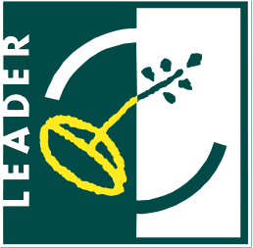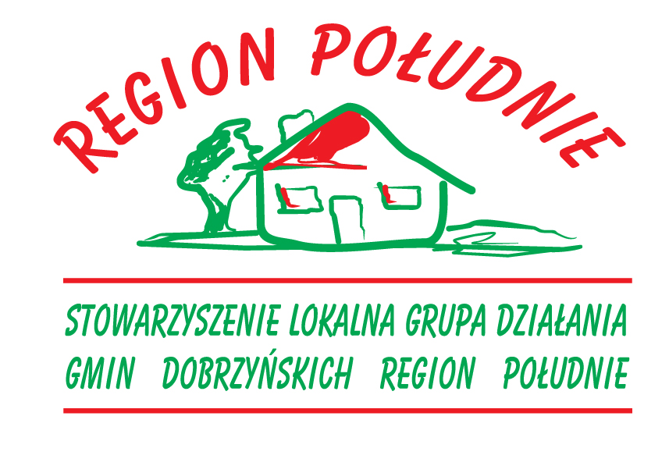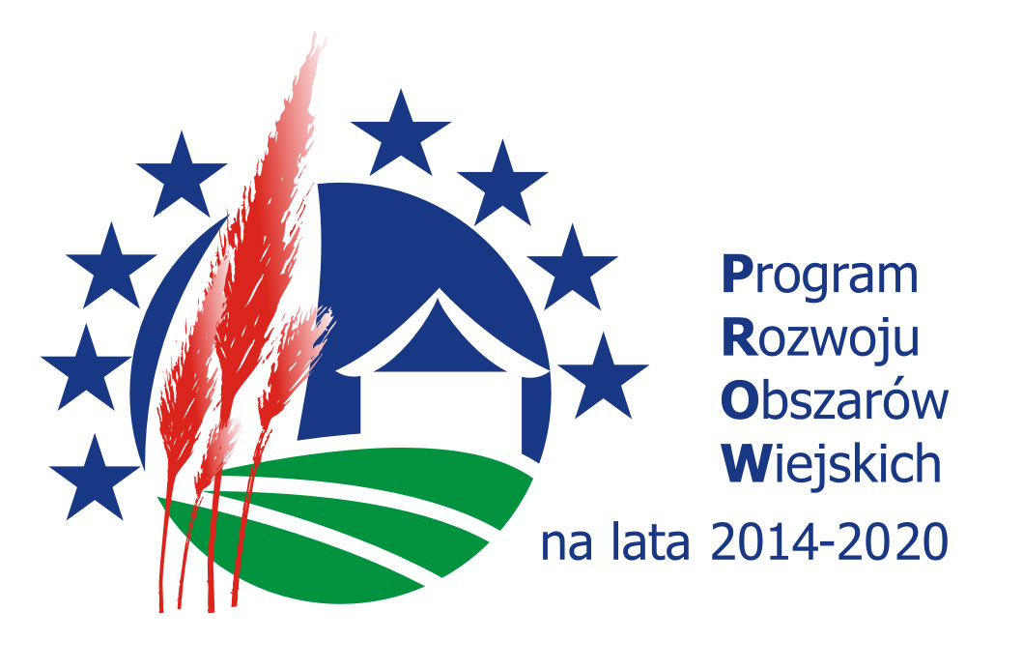
„Europejski Fundusz Rolny na rzecz Rozwoju Obszarów Wiejskich: Europa inwestująca w obszary wiejskie”

LOKALNE KRYTERIA WYBORU OPERACJI
PRZEDSIĘWZIĘCIE: Wsparcie procesu zakładania działalności gospodarczej (PROW)
L.P. | Kryterium | Punktacja | Sposób weryfikacji | Sposób ustalania kryteriów
1 | Wnioskodawca na dzień składania wniosku o przyznanie pomocy należy do jednej z grup defaworyzowanych zgodnie z zapisami LSR:* | Tak – 5 pkt  Nie – 0 pkt | Kobiety – na podstawie danych zawartych we wniosku o dofinansowanie  Osoba do 35 lat – na podstawie danych zawartych w dowodzie osobistym (decyduje rok urodzenia)  Bezrobotni – zaświadczenie z Urzędu Pracy | Kryterium ustalone w oparciu o diagnozę oraz analizę SWOT obszaru. W ramach tego kryterium punkty uzyska wnioskodawca zakwalifikowany w LSR do jednej z grup defaworyzowanych: bezrobotni, kobiety, osoby do 35 lat. Zgodnie z diagnozą osoby z ww. grup są w szczególnie trudnej sytuacji ze względu na dostęp do rynku pracy.
2 | Czy projekt jest projektem innowacyjnym? | Tak – 3 pkt  Nie – 0 pkt. | Subiektywna ocena członka Rady LGD wystawiona na podstawie zapisów zawartych we wniosku o dofinansowanie oraz karcie opisu operacji. | W ramach tego kryterium punkty uzyska operacja uznana za innowacyjną zgodnie z definicją innowacyjność zawartą w LSR. Przez innowacyjne rozwiązania rozumie się wdrożenie nowego na danym obszarze lub znacząco udoskonalonego produktu, usługi, procesu, organizacji lub nowego sposobu wykorzystania lub zmobilizowania istniejących lokalnych zasobów przyrodniczych, historycznych, kulturowych czy społecznych:  - procesowy – beneficjent zakłada opracowanie, wdrożenie lub zastosowanie nowej lub znacząco ulepszonej technologii  - produktowy – beneficjent zakłada opracowanie i wprowadzenie do produkcji nowego produktu lub usługi(w tym zastosowanie nowatorskiej metodologii)  - organizacyjna - beneficjent zakłada zastosowanie nowych rozwiązań organizacyjnych  - marketingowa - beneficjent zakłada zastosowanie nowych technik marketingowych
3 | Projekt zostanie zrealizowany w miejscowości o liczbie mieszkańców zameldowanych na pobyt stały w ewidencji UG na ostatni dzień roku poprzedzającego rok składania wniosków * | ▪ do 500 mieszkańców – 4 pkt  ▪ od 501 do 2000 mieszkańców  włącznie – 3 pkt.  ▪ pow. 2000 do 5000  mieszkańców włącznie – 2 pkt.  ▪ pow. 5000 mieszkańców – 1 pkt. | Oświadczenie wnioskodawcy dołączone do wniosku o dofinansowanie lub dokument wystawiony przez Urząd Gminy.  Uwaga.  W sytuacji, w której operacja będzie realizowana na terenie kilku miejscowości do oceny brana będzie pod uwagę miejscowość o największej liczbie mieszkańców. | W ramach niniejszego kryteriów większą ilość punktów uzyskają operacje zlokalizowane w najmniejszych miejscowościach z terenu LGD. Kryterium ustalono w oparciu o diagnozę obszaru, analizę SWOT oraz konsultacje społeczne przeprowadzone w ramach powstawania LSR. Mieszańcy bardzo często wskazywali, że najgorsza sytuacja związana z miejscami pracy dotyczy przede wszystkim najmniejszych miejscowość.
4 | Projekt przyczyni się do założenia działalności w jednej z branż:*  - turystycznej,  - rekreacyjnej | Tak – 3 pkt  Nie – 0 pkt | Na podstawie zapisów zawartych we wniosku o dofinansowanie oraz karcie opisów operacji. Branże priorytetowe rozumie się jako następujące sekcje PKD:  Sekcja I - DZIAŁALNOŚĆ ZWIĄZANA Z ZAKWATEROWANIEM I USŁUGAMI GASTRONOMICZNYMI  Sekcja R - DZIAŁALNOŚĆ ZWIĄZANA Z KULTURĄ, ROZRYWKĄ I REKREACJĄ  Sekcja N - DZIAŁALNOŚĆ W ZAKRESIE USŁUG ADMINISTROWANIA I DZIAŁALNOŚĆ WSPIERAJĄCA  Uwaga: Brane pod uwagę będą tylko te podklasy, które mają ścisły związek z turystyką lub rekreacją. | Kryterium ustalone w oparciu o diagnozę, analizę SWOT oraz konsultacje społeczne z mieszkańcami. Za uwagi na waloru naturalne, historyczne i kulturowe obszar LGD charakteryzuję się bardzo dużym potencjałem do rozwoju turystki oraz usług okołoturystycznych. Jednocześnie na obszarze LGD brak jest podmiotów świadczących usługi w tym zakresie. W związku z tym w ramach tego kryterium punkty przyznawane będą operacjom, które wpływać będą na poprawę sytuacji w tym zakresie.
5 | Czy realizacja operacja spowoduje powstanie w przeliczeniu na pełne etaty * | ▪ 2 nowych miejsc pracy  – 1 pkt.  ▪ 3 nowych miejsc pracy  – 2 pkt.  ▪ 4 lub więcej nowych miejsc pracy – 3 pkt.  Miejsce pracy – pełen etat średnioroczny lub samozatrudnienie (w pełni oskładkowane) | Na podstawie zapisów zawartych we wniosku o dofinansowanie, karcie oceny operacji oraz oświadczenia wnioskodawcy.  Punkty przyznane zostaną wnioskodawcy w przypadku utworzenia co najmniej jednego miejsca pracy w przeliczeniu na pełne etaty średnioroczne, zatrudnienia osoby dla której zostanie to miejsce utworzone na podstawie umowy o pracę , a także utrzymania miejsca pracy do dnia, w którym upłynie 2 lata od dnia wypłaty płatności końcowej.  Podmiot ubiegający się o przyznanie pomocy podejmujący we własnym imieniu działalność gospodarczą, który nie utworzy co najmniej jednego miejsca pracy w przeliczeniu na pełne etaty średnioroczne zobowiązany jest zgłosić się do ubezpieczenia emerytalnego, ubezpieczeń rentowych i ubezpieczenia wypadkowego na podstawie przepisów o systemie ubezpieczeń społecznych z tytułu wykonywania tej działalności i podleganie tym ubezpieczeniom do dnia, w którym upłynie 2 lata od dnia wypłaty końcowej. | Kryterium ustalone w oparciu o diagnozę, analizę SWOT oraz konsultacje społeczne z mieszkańcami odnoszące się do niewystarczającej liczby miejsc pracy na obszarze LGD. W ramach tego kryterium punkty przyznawane będą operacjom przyczyniającym się do powstawania nowego miejsca pracy z wyłączeniem samozatrudnienia.
6 | Wnioskodawca/pełnomocnik wnioskodawcy skorzystał z bezpośredniego doradztwa pracowników biura LGD (kontakt osobisty) lub uczestniczył w szkoleniu z zakresu przygotowania wniosku o przyznanie pomocy dla danego przedsięwzięcia. | Tak – 3 pkt.  Nie – 0 pkt. | Lista uczestników szkolenia/rejestr udzielonego doradztwa | W ramach niniejszego kryteriów punkty uzyska wnioskodawca, który skorzysta ze szkolenia/doradztwa organizowanego przez LGD. Kryterium ma na celu przygotowanie jak najlepszej jakości wniosków aplikacyjnych mając na uwadze sprawne i efektywne wykorzystanie dostępnych środków. Kryterium ustalone zostało w oparciu o doświadczenie LGD dotyczące wrażania LSR w okresie 2007 – 2013, diagnozę oraz analizę SWOT.
7 | Wnioskodawca przewidział rozpowszechnianie informacji dotyczącej otrzymania dofinansowania projektu za pośrednictwem LGD | Tak za pomocą 3 lub więcej metod – 3 pkt.  Tak za pomocą 2 metod – 2 pkt.  Tak za pomocą 1 metody – 1 pkt.  Nie – 0 pkt. | Oświadczenie wnioskodawcy dołączone do wniosku o dofinansowanie oraz ujęcie min. 1 kosztu promocji w zestawieniu przewidywanych wydatków niezbędnych do realizacji operacji (tabela 7.1 biznesplanu)  Przykładowe metody informacji:  - strona internetowa wnioskodawcy  - tablica informacyjna o pozyskaniu środków za pośrednictwem  LGD (wg. wzoru LGD)  - informacja na wizytówkach, ulotkach plakatach itp. o pozyskaniu  środków za pośrednictwem LGD  - inne wskazane w oświadczeniu  Uwaga:  1. Koszty promocji stanowią koszty niekwalifikowalne.  2. Dane zawarte w oświadczeniu wnioskodawcy muszą być zgodne  z danymi zawartymi w biznesplanie. | W ramach niniejszego kryteriów punkty uzyska wnioskodawca, który przewidział rozpowszechnianie informacji dotyczących otrzymania dofinansowania za pośrednictwem LGD. Kryterium ma na celu zwiększenie rozpoznawalności LGD w regionie oraz jak najszerszy i szybszy przepływ informacji na temat możliwości otrzymania wsparcia.. W trakcie konsultacji społecznych prowadzonych w ramach prac nad LSR mieszkańcy w znacznej większość przypadków nie mieli świadomości, że inwestycję z których na co dzień korzystają min. boiska, place zabaw itp. dofinansowane zostały przy udziale środków LGD. Podejmowane przez beneficjentów takich działania stanowić będę również bardzo dobrą formę uzupełnienia działań informacyjnych podejmowanych przez LGD w zawartych strategii komunikacji z mieszkańcami.
Maksymalna suma punktów |  | 24
*kryteria kluczowe przy wyborze operacji przez LGD

Minimalna liczba punktów jaką musi uzyskać projekt w trakcie oceny zgodności operacji dla przedsięwzięcia „Wsparcie procesu zakładania działalności gospodarczej” wynosi co najmniej 10 punktów uzyskanych ze wszystkich kryteriów wyboru

Przez innowacyjne rozwiązania rozumie się wdrożenie nowego na danym obszarze lub znacząco udoskonalonego produktu, usługi, procesu, organizacji lub nowego sposobu wykorzystania lub zmobilizowania istniejących lokalnych zasobów przyrodniczych, historycznych, kulturowych czy społecznych: a) procesowy – beneficjent zakłada opracowanie, wdrożenie lub zastosowanie nowej lub znacząco ulepszonej technologii; b) produktowy – beneficjent zakłada opracowanie i wprowadzenie do produkcji nowego produktu lub usługi(w tym zastosowanie nowatorskiej metodologii); c) organizacyjna - beneficjent zakłada zastosowanie nowych rozwiązań organizacyjnych ; d) marketingowa - beneficjent zakłada zastosowanie nowych technik marketingowych

